Предмет: *технология*

Класс: *5*

Учитель технологии: Казьмина Т.В.

Учебник (УМК): В. Д. Симоненко. Технология. 5 класс

Тема урок **Виды простейших вышивальных швов.**

Тип урока: комбинированный

Оборудование: компьютер, мультимедийный проектор, образцы простейших вышивальных швов, плакаты по теме, ткань, нитки, иглы, наперсток, ножницы, карточки-задания.

Характеристика учебных возможностей и предшествующих достижений учащихся класса, для которого проектируется урок:

• регулятивными УУД:

* формулировать вопросы по теме на основе опорных (ключевых и вопросительных) слов
* преобразовать практическую задачу в учебно-познавательную, совместно с учителем
* освоить теоретические знания техники ручного шитья

• познавательными УУД:

* собирать и выделять информацию, существенную для решения проблемы, под руководством учителя
* познакомить с видами  простейших вышивальных швов. Способствовать привитию интереса к урокам технологии.

• коммуникативные УУД:

* высказывать и отстаивать свою точку зрения внутрии группы. Умение отвечать на вопросы класса
* планирование учебного сотрудничества с учителем и сверстниками - определение цели, функций участников, способов взаимодействия

• личностные УУД:

* осуществлять рефлексию своего отношения к содержанию темы Воспитание чувства ответственности перед классом за порученное дело коллективом.
* Развитие трудолюбия и ответственности за качество своей деятельности.

**Технологическая карта урока**

Цели урока как планируемые результаты обучения, планируемый уровень достижения целей:

|  |  |  |
| --- | --- | --- |
| **Вид планируемых учебных действий** | **Учебные действия** | **Планируемый уровень достижения результатов обучения** |
| Предметные | |  | | --- | | Понимания понятий:  шов, ручная строчка, стебельчатый шов, шов козлик,  тамбурный шов, шов петля вприкреп, шов колосок, шов пунктир, шов узелок.  Технология выполнения простейших вышивальных швов.  Влияние простейших вышивальных швов на декоративную отделку изделий. | | |  | | --- | |  |   Узнавание , понимание, адекватное употребление в речи специальных терминов |
| Регулятивные | |  | | --- | | Планирование собстенной деятельности | | |  | | --- | | Выполнение действий по алгоритму под управлением учителя | |
| Познавательные | |  | | --- | | Извлечение необходимой информации из беседы, рассказа. Выработка алгоритма действий. | | |  | | --- | | Совместные действия учащихся в условиях взаимопомщи и взаимоконтроля | |
| Коммуникативные | |  | | --- | | Умение вести учебное сотрудничество на уроке с учителем, одноклассниками в группе и коллективе с целью организации групповой деятельности и облегчения усвоения нового материала. | | |  | | --- | | Выполнение действий по алгоритму под управлением учителя | |
| Личностные | |  | | --- | | Умение провести самооценку на основании выработанных критериев, организовать взаимооценку и взаимопомощь в паре. | | |  | | --- | | Самостоятельное выполнение действий с опорой на известный алгоритм | |

**Описание этапов урока**

|  |  |  |  |  |  |  |  |
| --- | --- | --- | --- | --- | --- | --- | --- |
| **№ этапа урока** | **Этап урока** | **Задачи этапа** | **Методы, приемы обучения** | **Формы учебного взаимод.** | **Деятельность учителя** | **Деятельность ученика** | **Формируемые УУД** |
|  | Орг. момент | Организовать  Самоопределение детей к деятельности на уроке | **Фронтальная** | **Групповая** | Посещаемость. Готовность к уроку | Приветствуют учителя;  - контролируют свою готовность к уроку;  -рассаживаются на рабочие места | - Л. самоорганизация.  -Р. способность регулировать свои действия, прогнозировать деятельность на уроке |
|  | Мотивация (самоопределение)  к учебной деятельност. | Включение в учебную деятельность на личностно значимом уровне.  1.Организовать актуализацию требований к ученику со стороны учебной деятельности  2. Организовать деятельность по установки тематических рамок  3. Создать условие для возникновения у ученика внутренней потребности включения в учебную деятельность | **Беседа** | **Групповая**  **Фронтальная** | Начинаем урок:  - Ребята, знаете ли вы без каких навыков невозможно шить и вышивать?  -Какие виды ремёсел связанных с шитьем вы знаете?  -Какие приемы шитья вам известны? (Изучались в начальной школе)  -Как организовать рабочее место?  - Какие инструменты могут понадобиться?  - Верно, давайте приступим к уроку получения новых знаний! | Предполагаемые ответы:  -без техники безопасности  -умение шить ручными стежками  -лоскутное шитье, вышивка.  -вперед иголкой  Организация рабочего места.  ТБ на рабочем месте  Ткань, игла, наперсток, ножницы | - Л. Самоопределение, самоорганизация,  - К. Планирование совместного сотрудничества со сверстниками и с учителем.  - Р. Способность прогнозировать деятельность на уроке |
|  | Актуализация знаний и фиксирование индивидуального затруднения в пробном действии. | Целеполагание и постановка задач. Систематизировать имеющиеся у учащихся знания.  Организовать самостоятельное выполнение пробного задания.  Выявить затруднения в организации работы. | **Беседа** | **Фронтальная**  **Групповая** | «Техника выполнения простейших вышивальных швов»  -Что будет дальше?  Задание: Выполнение швов  Через 10 минут:  - У кого не получилось?  - Кто смог выполнить задание?  -Какими правилами вы пользовались? | Повторяем то, что нам пригодится для открытия новых знаний.  Пробное действие. Чтобы понять, что я не знаю и самому найти способ решения…  ЗАТРУДНЕНИЕ!  ОСТАНОВИТЬСЯ И ПОДУМАТЬ! | - К. учёт разных мнений, выражение своих мыслей с достаточной полнотой и точностью.  -Р. Выполнение пробного учебного действия, фиксирование индивидуального затруднения в пробном действии  -П. анализ, синтез, обобщение, классификация, извлечение необходимой информации. |
|  | Выявление места и причины затруднения. | Постановка цели учебной деятельности, выбор способа и средств её реализации.  -Организовать восстановление выполненных операций.  -Организовать фиксацию места (шага, операции), где возникло затруднение.  -Организовать соотнесение своих действий с используемым эталоном.  -На этой основе организовать выявление и фиксацию во внешней речи причины затруднении - тех конкретных знаний и умений или способностей, которых недостаёт для решения исходной задачи. | **Беседа** | **Фронтальная** | В каком месте испытали затруднение?  Почему? | Я не могу закреплять нитку в начале шитья.  Я не знаю, как выполнить шов «козлик» ,тамбурный шов. | -П. анализ, синтез, обобщение, классификация, постановка и формулирование проблемы.  -К. Выражение своих мыслей с достаточной полнотой и точностью. |
|  | Построение проекта выхода из затруднения. | Организовать построение проекта выхода из затруднения:  -Учащиеся ставят цель проекта  -Учащиеся уточняют и согласовывают тему урока  -Учащиеся определяют средства  -Учащиеся формулируют пошаговые действия, которые необходимо сделать для реализации поставленной цели. | **Рассказ** | **Фронтальная** | Какую цель поставите перед собой на уроке?  Как будем получать новое знание?  Вспомним правила работы в группе?  Через 5 минут ответственный защитит перед классом работу в группе. | Научиться выполнять простейшие вышивальные швы  Будем выполнять практическую работу  с основой на инструкционную карту.  Работают все на общий результат, в группе должен быть ответственный, своё несогласие высказывай вежливо, если не понял, переспроси. | -Л. Самоопределение, смыслообразование.  -П. самостоятельное выделение и формулирование познавательной цели, выбор наиболее эффективных способов решения задач.  -Р. планирование, прогнозирование.  -К. учёт разных мнений, аргументация своего мнения и позиции в коммуникации, учёт разных мнений. |
|  | Первичное закрепление с проговариванием во внешней речи. | Применение нового знания в типовых заданиях  -Организовать усвоение детьми нового способа действий при решении данного класса задач с их проговариванием во внешней речи.  -фронтально  -в парах или группах. | **Рассказ** | **Фронтальная** | Давайте вернёмся к пробному действию и узнаем виды простейших вышивальных швов Работа в парах с опорой на эталон. | Выполняют практическую работу с основой на эталон и проговаривают каждый шаг во внешней речи. | -П. анализ, синтез, обобщение, классификация  -К. учёт разных мнений, координирование разных позиций, формулирование и аргументация своего мнения и позиции в коммуникации, достижение договорённости и согласование общего решения, управление поведения партнёра, осознание ответственности за общее дело. |
|  | Практический этап | Самопроверка умения применять новое знание в типовых условиях.  -Организовать самостоятельное выполнение учащимися типовых заданий на новый способ действия.  -Организовать соотнесение работы с эталоном для самопроверки (в случае, когда учащиеся начинают осваивать процедуру грамотного самоконтроля возможно соотнесение работы с подробным образцом).  -По результатам выполнения самостоятельной работы организовать рефлексию деятельности по применению нового способа действия. | **Практическая работа** | **Парная групповая** | Самостоятельная работа «Выполнение простейших вышивальных швов»  (По вариантам)  Проверка учителем. |  | -П. анализ, синтез, обобщение, классификация, выполнение действий по алгоритму, доказательство  -Р. Контроль, оценка, волевая саморегуляция в ситуации затруднения.  -К. выражение своих мыслей с достаточной полнотой и точностью, использование критериев для обоснования своего суждения. |
|  | Включение в систему знаний и повторение. | Включение нового знания в систему знаний, повторение и закрепление ранее изученного.  -Организовать выявление типов заданий, где используется новый способ действия,  -Организовать повторение ученого содержания, необходимого для обеспечения содержательной непрерывности. | **Рассказ** | **Фронтальная** | Для чего нам нужно знать терминологию выполнения простейших вышивальных швов?  Правила по технике безопасности при работе с иголкой и ножницами? | Выполнение практической работы.  Простейшие вышивальные швы, составленному образцу. | -Л. Нравственно-этическое оценивание усваиваемого содержания.  -П. анализ, синтез, обобщение, аналогия, классификация, выполнение действий по алгоритму. |
|  | Рефлексия учебной деятельности | Соотнесение цели урока и его результатов, самооценка работы на уроке, осознание метода построения нового знания  -Организовать рефлексивный анализ учебной деятельности с точки зрения выполнения требований известных учащимся.  -Организовать оценивание учащимися собственной деятельности на уроке.  -Организовать фиксацию неразрешённых затруднений на уроке как направлений будущей учебной деятельности.  -Организовать обсуждение и запись домашнего задания. | **Письменная работа** | **Индивидуальная фронтальная** | Подведём итог урока. Какое новое знание вы сегодня открыли?  Когда это знание будет вам необходимо?  Как вы открыли новое знание?  Оцените свою работу на уроке.  Рассмотрите дома любимые вещи, потренируйтесь | Мы *познакомились* с разнообразием простейших вышивальных швов  *научились* ихвыполнять.  Узнали, где применяются те или иные простейшие вышивальные швы  Какие предметы быта могут быть созданы в технике декоративных швов *я узнаю сам* и выберу изделие для выполнения практической работы | -П. рефлексия способов и условий действия, контроль и оценка процесса и результатов деятельности,  -Л. Самооценка на основе критерия успешности ,адекватное понимание причин успеха/неуспеха в учебной деятельности ;  -К. .планирование учебного сотрудничества, следование в поведении моральным нормам и этическим требованиям. |

|  |
| --- |
|  |

**Приложение1**

**Инструкционная карта**

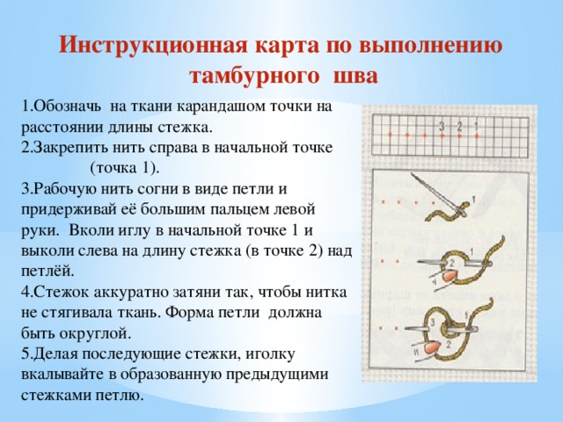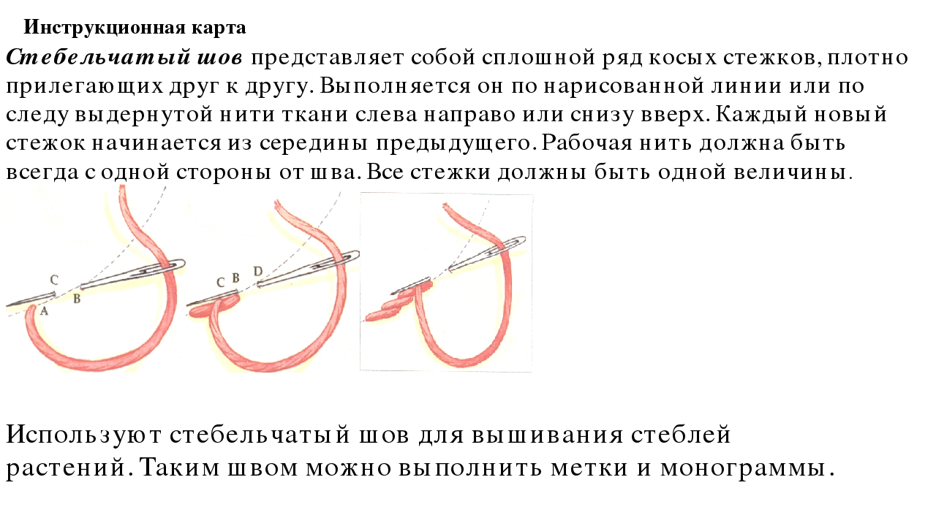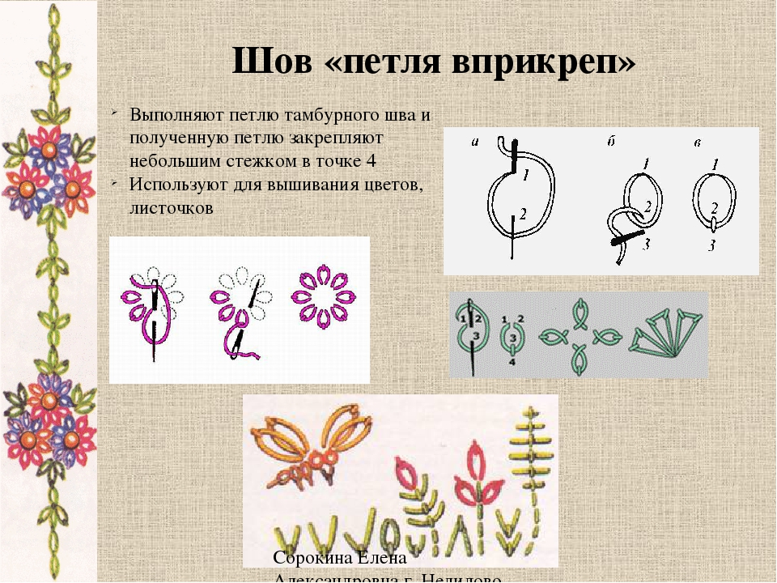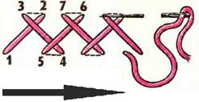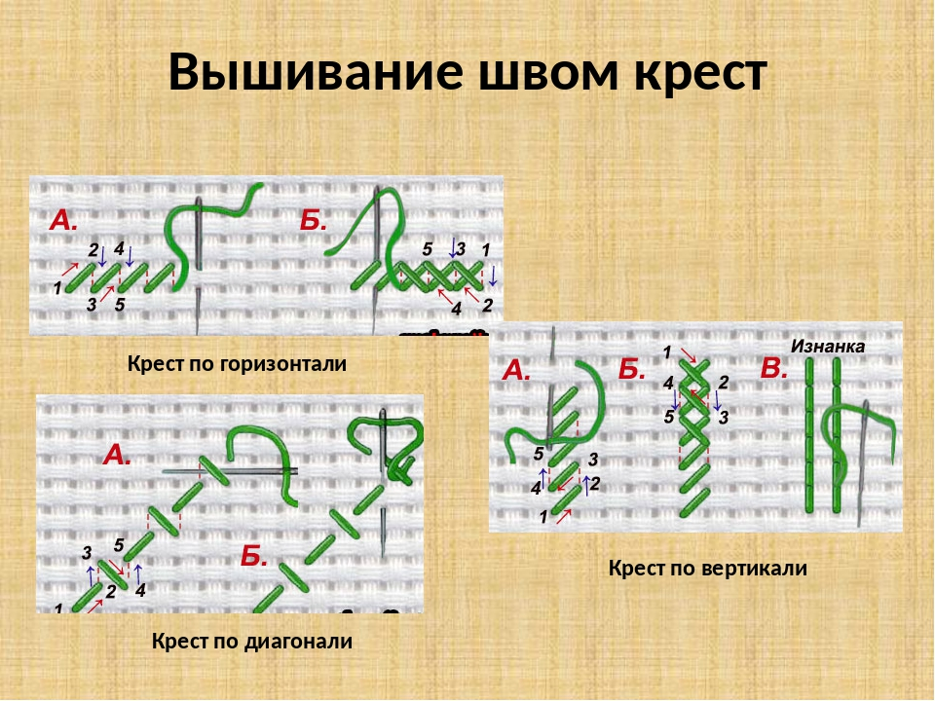

**Шов колосок**

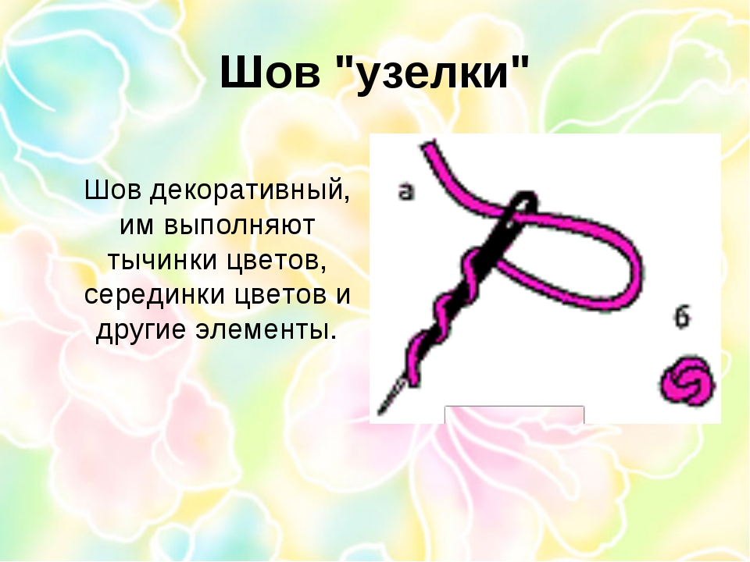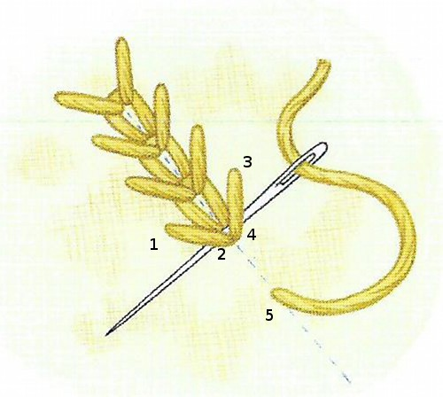

**Приложение2**

**Физкультминутка**

* **1. Исходное положение – сидя на стуле. Выполнять «захват» ножек стула ногами изнутри и снаружи (по 8 – 10 раз).**
* **2. Исходное положение – сидя, ноги согнуты, стопы параллельны. Выполнить приподнимание пяток одновременно и поочерёдно, разведение стоп в стороны (по 5 – 6 раз).**
* **3. Исходное положение – стоя, руки опущены. Выполнять приседания на носках, вытягивая руки вперёд (6 – 8 раз).**